FICHA PARA REGISTRO MUNICIPAL DE REGULACIONES
I. Nombre de la regulación. | II. Fecha de expedición o publicación.
Reglamento para la Investigación y el Procedimiento de Régimen Disciplinario del Municipio de Chihuahua. | Publicado en Gaceta Municipal No. 314-II de fecha 08 de agosto de 2023.
III. Vigencia de la regulación. | IV. Autoridades que la emiten.
N/A | El H. Ayuntamiento del Municipio de Chihuahua
V. Autoridades que la aplican.

Secretaría del H. Ayuntamiento

VI. Ámbito de Aplicación

Administración Pública Municipal

VII. Fecha en que ha sido actualizada. | VIII. Tipo de ordenamiento jurídico.
29 abril 2024 | Reglamento
IX. Índice de la Regulación.

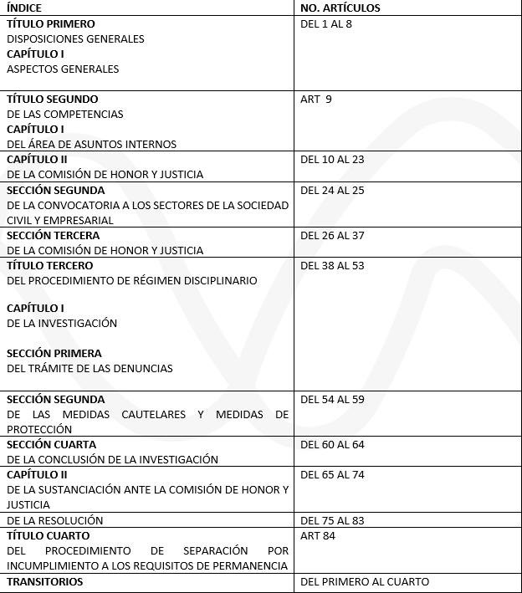

X. Objeto de la Regulación.

Tiene por objeto regular la investigación, sustanciación y resolución de procedimientos en contra de las conductas u omisiones de las y los integrantes policiacos de la Dirección de Seguridad Pública, así como en los casos de incumplimiento a los requisitos de permanencia.

Para lo no previsto en el presente reglamento se aplicará de manera a supletoria el Código de Procedimientos Civiles del Estado de Chihuahua.

XI. Materias, Sectores y Sujetos Regulados.
Dirección de Seguridad Pública Municipal.
Órgano Interno de Control.
XII. Otras regulaciones vinculadas o derivadas de esta regulación.
Reglamento interior del municipio de Chihuahua.

XIII. Trámites o servicios relacionados con la regulación

Quejas asuntos internos OIC-OIC00002

Denuncia OIC-OIC0001

Atención y seguimiento a quejas contra funcionarios públicos que forman parte de la Dirección de Seguridad Pública Municipal.
XIV. Fundamento jurídico de las inspecciones, verificaciones o visitas relacionadas con la regulación
Artículos 175 y 202 Y 204 de Ley del sistema estatal de seguridad pública.
100, 101 fracción V, 101 BIS fracción VI y 101 Ter del reglamento interior del municipio de Chihuahua.
XV. Las demás que establezcan los lineamientos que para tal efecto apruebe el Consejo Nacional
N/A

